Работа над копией картины Жюля Дюпре «Крестьянка со стадом овец»

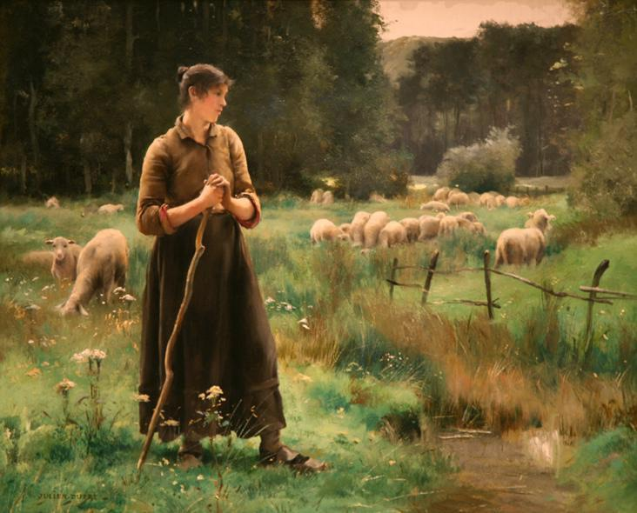

Обоснование выбора материалов, использованных в данной работе.

Для соблюдения классической традиции ведения живописи работа выполнялась на холсте, натянутом на подрамник.
1. Выбор материала холста
Льняное полотно имеет сероватый или желтоватый цвет. Оно обладает наибольшей прочностью и стойкостью к влиянию атмосферной влаги, температурным колебаниям. Волокно льна в меньшей степени способно к структурным изменениям, вызываемым внешними физико-механическими воздействиями, это позволяет льняным тканям сохранять первоначальную фактуру (зернистость), имеющую, в том числе и эстетическое значение. Ткань из льняной пряжи имеет более ровную по толщине нить.
Зернистость холста определяется толщиной нити. Разделяют мелкозернистые, среднезернистые и крупнозернистые холсты. Мелкозернистый холст идеален для гладкой тонкослойной живописи. Для пастозной живописи удобнее использовать крупное зерно. И дело здесь даже не в общем восприятии самой работы и фактуры основания. Крупнозернистый холст способен выдерживать нагрузку фактурной живописи без деформации. Для крупноформатных работ следует выбирать хосты большей зернистости, чтобы предупредить возможное провисание из-за тяжести красочного слоя.
В данной работе был выбран среднезернистый льняной холст с ровным плетением; нитями, ровными по длине и ширине, без узлов и торчащих нитей по причине большой нагрузки красочного слоя, нанесённого в пастозной манере.
2. Выбор материала подрамника
При изготовлении современных подрамников используется древесина сосны мелкослойная, краевая без сучков. Сосновые подрамники обладают сравнительно высокой прочностью, малой гигроскопичностью (что предохраняет их от усыхания при низкой влажности и разбухания при слишком высокой).
3. Выбор типа клея и грунта
Мною был использован желатиновый клей (глютиновый) ввиду его доступности и простоты изготовления. Так же выбор желатина в качестве основы для клея обосновали следующие его качества:
• высокие адгезивные свойства;
• хорошая проникающая способность;
• экономичность - обеспечивает равномерное нанесение клеевого слоя;
• содержит компоненты, компенсирующие разницу во влажности склеиваемых материалов.
В настоящее время основным видом грунта, имеющимся в продаже, является акриловый грунт. Он отличается высокой проникающей способностью и отличными поверхностно-скрепляющими свойствами, высоким коэффициентом адгезии.
Также он обладает следующими свойствами:
- не содержит вредных для здоровья человека растворителей и примесей;
- обладает высокой проникающей и клеевой способностью;
- является дышащим материалом, не препятствует газообмену;
- микропористый;
- легко наносится равномерным слоем.

Технология подготовки холста

I. Первая операция при подготовке к проведению работы – натягивание холста на подрамник.
Существуют два основных типа натяжки – крестовая и диагональная. В данной работе использовалась крестовая натяжка. Для этого необходим строительный степлер или гвозди.
После сборки модульного подрамника, нужно обрезать холст с каждой стороны, оставив припуски по 5 см. на каждой стороне. Направление нитей холста должно быть параллельным краям подрамника. Если холст будет перекошен, то его будет невозможно натянуть ровно.
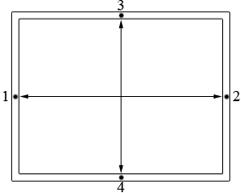
Рисунок 1.
Закрепить холст с четырех сторон, как показано на рисунке 1. На самом холсте образуются «складки» в виде ромба. Необходимо проверить диагонали - стороны ромба должны быть попарно параллельны.
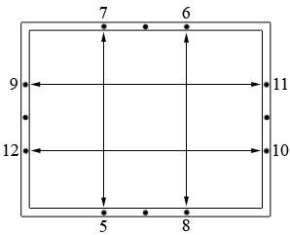
Рисунок 2.
Растягивать холст нужно легко и равномерно. Закреплять холст через каждые 4-6 см. по всему периметру подрамника, двигаясь от центра наружу (рисунок 2)
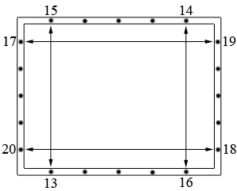
Рисунок 3.

II. Проклейка холста
Проклейка служит для предотвращения просачивания грунта и масляной краски сквозь холст.
Приготовление клея на основе желатина:
- для первой проклейки берут 10%-ный раствор клея: 10 г клея на 90 г воды.
- для второй проклейки берут 8%-ный раствор клея: 8 г клея на 110 г воды
- для третьей проклейки берут 6%-ный раствор клея: 6 г клея на 130 г воды.
Гранулы желатина заливают водой (примерная температура – 26°С), дают разбухнуть. После этого подогревают на водяной бане до полного растворения массы, не давая раствору закипеть. Клей остужают до комнатной температуры. Горячим клеевым раствором холст проклеивать нельзя, так как клей проходит насквозь и растрескивается. Холодный клеевой раствор не проходит на оборотную сторону холста и при высыхании дает ровную пленку, хорошо закрывающую отверстия в ткани холста.
Первый слой клея наносят «в протирку», тонким слоем, второй слой равномерным слоем, не давая появиться и застынуть каплям клея на поверхности холста. При проклейке холста необходимо двигаться постепенно – от краёв к центру для достижения равномерной натяжки. Клей наносить быстро, не провод несколько раз по одному и тому же месту, чтобы не нарушать быстро образовывающуюся плёнку. Третий слой клея также наносится «в протирку». Между проклейками необходимо дать холсту высыхать в течение суток при комнатной температуре при отсутствии сквозняков. Грунт и клей не должны проходить на оборотную сторону холста.
Когда первый слой проклейки совершенно просохнет, то холст следует прошлифовать куском пемзы с целью уничтожения всех неровностей, узелков и т. п., образовавшихся на поверхности

III. Грунтование холста
Высохший после проклеек холст нужно загрунтовать. Грунтуют холст для того, чтобы создать связующее звено между холстом и красками.
Приготовленную массу грунта наносят кистью на проклеенный холст в 2-3 последовательно накладываемых тонких слоя. Каждый новый слой наносится только на полностью просушенный предыдущий слой. Время высыхания современных акриловых грунтов составляет 1 час. Если массу грунта нанести сразу одним толстым слоем, то грунт скоро покроется сетью трещин и может осыпаться. Во избежание этого грунт всегда следует наносить тонкими слоями, давая каждому слою хорошо просохнуть, прежде чем наносить следующий.
Первый слой грунта наносится так же, как и клей, «в протирку», тонким слоем широкой кистью с малым количеством грунта на ней. Второй слой наносят равномерным слоем.
Хорошо проклеенный холст, равномерно загрунтованный так, чтобы грунт не проник в поры ткани холста, не требует третьего слоя грунта. Если холст проклеен плохо, или если на поверхности имеются поры, то наносят ещё один тонкий слой грунта.
Порядок выполнения работы над копией станковой масляной живописи

I. Отрисовка картона. Формат бумаги берётся в соответствии с форматом работы, он может быть оригинального размера или, если оригинал работы является слишком большим, пропорционально уменьшенного размера.
II. Нанесение масштабно-модульной сетки. При этом руководствуются принципом – количество квадратов должно быть одинаковым (размеры их на листе бумаги и на холсте могут не совпадать, если формат бумаги взят не в размер будущей копии).
III. Перенесение изображения посредством масштабно-модульной сетки на размеченный холст.
IV. Вся французская живопись второй половины XIX века писалась по предварительной прокладке жидкого красочного слоя, который называется имприматура. Для данной работы была выполнена цветная имприматура.
V. Подмалёвок, выполняемый с уточнением цветовой гаммы.
VI. Послойное уточнение цветов и формы объектов с учётом техники, использованной автором картины.
VII. Обобщение работы посредством лессировок.
При высыхании картина покрывается смесью даммарного лака и пинена в процентном соотношении 50/50.

Список использованной литературы:
1. Киплик Д.И. «Техника живописи», Мск, «В. Шевчук», 2008
2. Киплик Д. И. Техника живописи старых мастеров // Техника живописи. — М.-Л.: Искусство, 1950.
3. Н. Яворская. Пейзаж барбизонской школы. Искусство. 1962.
А так же материалы сайтов:
4. http://www.slvm.ru/grunt.htm
5. http://www.bagetmaster.ru/info/316.html
6. http://solowin.narod.ru/style_painting.htm
7. http://www.peredvizhnik.ru/whatinfo37.html
8. http://www.artgorizont.com/articles.php?id_article=90
9. http://www.ukoha.ru/article/lightart/oil/ractiranie_kracok_c_maclom.htm
10. http://www.akland.ru/arhiv/arhiv2/renessans/pages/txt/2_analiz.htm
11. http://ru.wikipedia.org/wiki/Барбизонская_школа
12. http://www.icon-art.info/book_contents.php?book_id=64&chap=2&ch_l2=2
13. http://art-blog.uz/archives/895

